Неофициальный командный зачет
по олимпийской системе
Чемпионат мира 2011г. по лыжероллерам
(9-13 Августа, Ауре, Кристиансунд, Норвегия)
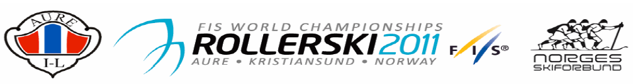

место | Страна |  |  |  | 4 | 5 | 6 | Всего
1 | - Норвегия | 13 | 3 | 2 | 2 | 3 | 5 | 131
2 | - Россия | 0 | 6 | 4 | 3 | 6 | 4 | 71
3 | Италия | 0 | 3 | 4 | 4 | 3 | 3 | 52
4 | - Швеция | 2 | 3 | 1 | 6 | 0 | 0 | 51
5 | - Франция | 0 | 1 | 2 | 1 | 1 | 0 | 18
6 | - Армения | 1 | 0 | 1 | 0 | 0 | 0 | 11
7 | - Германия | 0 | 0 | 1 | 0 | 1 | 0 | 6
8 | - Словения | 0 | 0 | 1 | 0 | 0 | 0 | 4
9 | - Чехия | 0 | 0 | 0 | 0 | 0 | 1 | 1
10 | - Украина | 0 | 0 | 0 | 0 | 0 | 1 | 1
11 | - Хорватия | 0 | 0 | 0 | 0 | 0 | 0 | 0
12 | - Польша | 0 | 0 | 0 | 0 | 0 | 0 | 0
13 | - Турция | 0 | 0 | 0 | 0 | 0 | 0 | 0
14 | 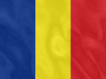 Румыния | 0 | 0 | 0 | 0 | 0 | 0 | 0
15 | 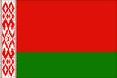 Белоруссия | 0 | 0 | 0 | 0 | 0 | 0 | 0
16 | Латвия | 0 | 0 | 0 | 0 | 0 | 0 | 0
17 | Эстония | 0 | 0 | 0 | 0 | 0 | 0 | 0
18 | 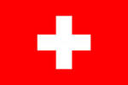 Швейцария | 0 | 0 | 0 | 0 | 0 | 0 | 0
19 | 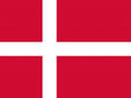 Дания | 0 | 0 | 0 | 0 | 0 | 0 | 0

Итоги выступления на ЧМ-2011 г. по дистанциям:

Состав команды 20 человек 5 мужчин. 5 женщин, 5 юниорок, 5 юниоров и 5 тренеров.
представляли 8 территорий РФ:
Москва, Московская обл., Нижегородская обл., Новгородская обл., Липецкая обл., Белгородская обл., Рязанская обл., ЯМАО:
1 День: гонка в гору классический стиль 10,8 км масс-старт
Мужчины
- Марченков Иван 2 место (Московская область).
Юниорки
- Козекаева Мария 2 место (Нижегородская область).
- Фешина Евгения 3 место (Москва).
Итог: 2 сер.; 1 бр. Всего 3 медали.
- День: гонка в гору свободный стиль 24 км, 17 км масс-старт
Женщины
- Конохова Ксения 3 место (Москва).
Юниоры
- Будылов Антон 2 место (Нижегородская область).
Юниорки
- Фешина Евгения 3 место (Москва).
Итог:1 сер., 2 бр. Всего 3 медали
- день: Эстафеты 3х3,7 км; муж. 3х7,4 км

Женщины 2 место
Родина Елена (Новгородская область)
Зернова Наталья (Московская область)
Конохова Ксения (Москва)

Юниорки 2 место
Козекаева Мария (Нижегородская область)
Лукьянова Елена ( ЯМАО)
Фешина Евгения (Москва)

Юниоры 3 место
Бакалдин Илья (Московская область)
Лебедев Никита (Нижегородская область)
Гаврилов Александр (Липецкая область)
Итог:2 сер., 1 бр. Всего 3 медали

- день: спринт свободный стиль 200 метров

Юниорки 2 место

Толочко Маргарита (Москва) Итог:1 сер., Всего 1 медаль

Всего с медалями 11 спортсменов из 6 территорий

Неофициальный командный зачет
Чемпионат мира 2011 г. по лыжероллерам
(9-13 Августа, Ауре, Кристиансунд, Норвегия)

место | Страна |  |  |  | Всего
1 | - Норвегия | 13 | 3 | 2 | 18
2 | - Швеция | 2 | 3 | 1 | 6
3 | - Армения | 1 | 0 | 1 | 2
4 | - Россия | 0 | 6 | 4 | 10
5 | Италия | 0 | 3 | 4 | 7
6 | - Франция | 0 | 1 | 2 | 3
7 | - Германия | 0 | 0 | 1 | 1
8 | - Словения | 0 | 0 | 1 | 1
9 | - Чехия | 0 | 0 | 0 | 0
10 | - Украина | 0 | 0 | 0 | 0
11 | - Хорватия | 0 | 0 | 0 | 0
12 | - Польша | 0 | 0 | 0 | 0
13 | - Турция | 0 | 0 | 0 | 0
14 | Румыния | 0 | 0 | 0 | 0
15 | Белоруссия | 0 | 0 | 0 | 0
16 | Латвия | 0 | 0 | 0 | 0
17 | Эстония | 0 | 0 | 0 | 0
18 | Швейцария | 0 | 0 | 0 | 0
19 | Дания | 0 | 0 | 0 | 0

